Podnikatelský záměr

Obsah

Cíl projektu: 2

Vize projektu: 2

Historie a současnost firmy a budoucnost firmy 2

Marketingový plán 2

Operační plán 3

Potřebné zdroje 3

Produkční kapacita 3

Logistika 3

Struktura firmy 3

Management firmy 3

# Cíl projektu:

Projekt má za úkol vytvoření funkční 2D hry v prostředí Unity, která bude vytvořena a za domluvenou částku předána zákazníkovi.

# Vize projektu:

Projekt je určen pro hráče počítačových her.

Samotná hra předloží před hráče zákonitosti a problematiku vedení důlní společnosti v pozadí skutečných i obohacených českých lokalit. Budou zde zahrnuty dynamické změny počasí v závislosti na herním ročním období (skript ovládající tuto dynamiku). Základním a v této verzi hry realizovaným druhem těžby budou ropné. Dále bude nutné vytvořit animace pro všechny pohybující se objekty jako: pohyb důlního zařízení, narušování hornin důlní technikou, pohybu nákladních automobilů a mnoho dalších. V neposlední řadě panel pro rozvržení samotné společnosti (skripty ovládající ekonomiku i manipulaci s pracovní silou).

# Historie a současnost firmy a budoucnost firmy

Naše firma F-and-F je nově založená firma v roce 2016. Specializujeme se na vývoj software v prostředí UNITY.   
Jsme specialisté hlavně na vývoj počítačových her, ale děláme i výukové projekty, či animace.

Stavíme na odbornosti a tvůrčích schopnostech našich spolupracovníků. Členové týmu jsou studenty aplikované informatiky na VŠPJ a mají již nemalé zkušenosti v oblasti programování.

Budoucnost zakládáme na spokojenosti zákazníka a dobrém image firmy u svých klientů.

# Marketingový plán

Firma se věnuje tvorbě softwaru v prostředí Unity. Projekty jsou tvořeny dle přání zákazníka a odevzdávány klientům v kvalitním zpracování za odpovídající dobu pro tvorbu projektu, která je se zákazníkem předem dojednána.

Cena projektu je určena jednak složitostí řešeného přání klienta. Cena musí nejen pokrýt náklady spojené s výrobou projektu, ale také zisk navíc. Naše firma se ovšem snaží celkovou cenu za projekt držet v nižších hodnotách, aby byla nabídka lákavější pro zákazníky. Ovšem i s nižší cenou si naše firma chce uchovat dobré jméno mezi konkurencí a kvalita zpracování projektů je na kvalitní úrovni.

Pokud se bude firmě v budoucnu dařit a bude se dále rozvíjet. Budeme se snažit rozšířit svoji nabídku služeb zákazníkům a držet ceny stále tak nízko, aby byly pro zákazníky lákavé, ale stále velmi kvalitní.

Na trhu je stále velká poptávka po firmách s kvalitní tvorbou podobných projektů a vyhlídky do budoucna jsou v tomto ohledu pro naši firmu velmi dobré.

Firma se prezentuje na internetu pomocí banerů a vlastních webových stránek. Na webových stránkách jsou uvedeny veškeré kontaktní údaje naší firmy.

Vztah se zákazníky se snažíme udržovat od začátku naší spolupráce se zákazníkem až do jeho úplného konce při předávání projektu. Tvorba projektů je rozdělena na jednotlivé části a ty jsou postupně dodávány zákazníkovi dle počátečního plánu o tvorbě projektu.

# Operační plán

## Potřebné zdroje

* Vývojové prostředí UNITY
* Dostatečně výkonné počítače
* Internet
* Programátoři
* Organizátoři

## Produkční kapacita

* Neomezená, prostřednictvím digitalizace

Logistika

* Pomocí e-shopu
* Na dobírku (zaslání elektronického klíče, potřebného ke stažení)

Struktura firmy

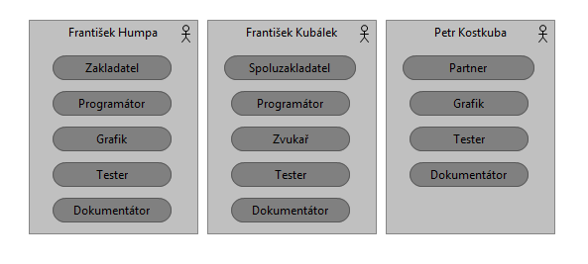

# Management firmy

